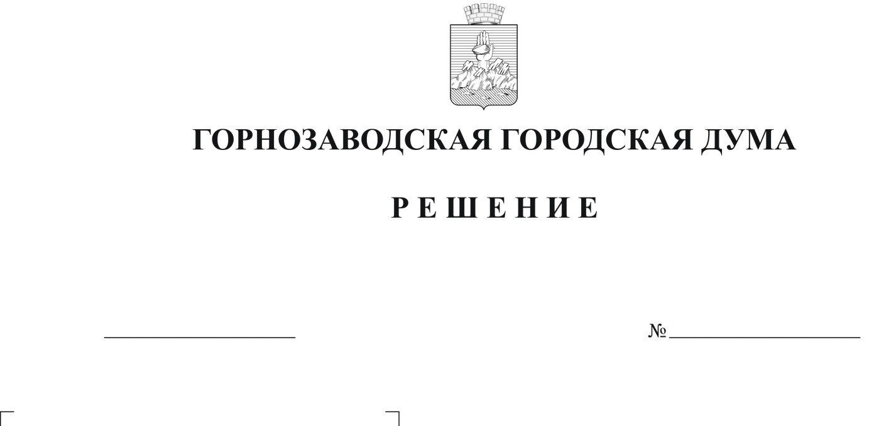
О бюджете Горнозаводского городского
округа на 2019 год и плановый
период 2020 и 2021 годов
97

26.12.2018

Руководствуясь статьей 153 Бюджетного кодекса Российской Федерации, статьей 52 Федерального закона от 06 октября 2003 г. № 131-ФЗ «Об общих принципах организации местного самоуправления в Российской Федерации», законом Пермского края от 28 мая 2018 г. № 233-ПК «О преобразовании поселений, входящих в состав Горнозаводского муниципального района, путем объединения с Горнозаводским городским округом и о внесении изменений в закон Пермского края «О преобразовании Горнозаводского городского поселения в Горнозаводский городской округ», Положением о бюджетном процессе в Горнозаводском городском округе, утвержденным решением Горнозаводской городской Думы от 25 сентября 2018 г. № 17 (в редакции решения Горнозаводской городской Думы от 28.11.2018
№ 53), статьей 21 Устава Горнозаводского городского округа, Горнозаводская городская Дума
РЕШАЕТ:
1. Утвердить основные характеристики бюджета Горнозаводского городского округа на 2019 год:
прогнозируемый общий объем доходов бюджета городского округа в сумме 624060,5 тыс.руб.;
общий объем расходов бюджета городского округа в сумме 628230,7 тыс. руб.;
дефицит бюджета городского округа в сумме 4170,2 тыс.руб.
2. Утвердить основные характеристики бюджета Горнозаводского городского округа на 2020 год и на 2021 год:
прогнозируемый общий объем доходов бюджета городского округа на 2020 год в сумме 628052,6 тыс. руб. и на 2021 год в сумме 634022,1 тыс. руб.;
общий объем расходов бюджета городского округа на 2020 год в сумме 628052,6 тыс. руб., в том числе условно утвержденные расходы в сумме 8548,1 тыс.руб., и на 2021 год в сумме 634022,1 тыс. руб., в том числе условно утвержденные расходы в сумме 17457,2 тыс.руб.
дефицит бюджета городского округа на 2020 год в сумме 0,0 тыс. руб. и на 2021 год в сумме 0,0 тыс.руб.
3. Установить, что муниципальные унитарные предприятия перечисляют 10% прибыли, остающейся после уплаты налогов и иных обязательных платежей, в доход бюджета городского округа не позднее 01 июня года, следующего за отчетным, в соответствии с Положением о порядке перечисления в местный бюджет части прибыли муниципальных унитарных предприятий, остающейся в распоряжении после уплаты налогов и иных обязательных платежей, утвержденным решением Земского Собрания Горнозаводского муниципального района от 28 сентября 2005г. № 119.
4. Утвердить распределение бюджета городского округа по кодам поступлений в бюджет (группам, подгруппам, статьям классификации доходов бюджета) на 2019 год и плановый период 2020-2021 годы согласно приложениям 1,2 к настоящему решению.
5. Утвердить в пределах общего объема расходов бюджета Горнозаводского городского округа, установленных пунктами 1 и 2 настоящего решения, распределение бюджетных ассигнований по целевым статьям (муниципальным программам и непрограммным направлениям деятельности), группам видов расходов классификации расходов бюджета Горнозаводского городского округа на 2019 год согласно приложению 3 к настоящему решению, на 2020-2021 годы согласно приложению 4 к настоящему решению.
6. Утвердить ведомственную структуру расходов бюджета Горнозаводского городского округа на 2019 год согласно приложению 5 к настоящему решению, на 2020-2021 годы согласно приложению 6 к настоящему решению.
7. Утвердить общий объем бюджетных ассигнований на исполнение публичных нормативных обязательств на 2019 год в сумме 3510,1 тыс. руб., на 2020 год в сумме 3510,1 тыс. руб., на 2021 год в сумме 3510,1 тыс. руб.
8. Утвердить объем бюджетных ассигнований дорожного фонда Горнозаводского городского округа на 2019 год в сумме 53049,0 тыс. руб., на 2020 год в сумме 45418,2 тыс. руб., на 2021 год в сумме 47308,2 тыс. руб.
Утвердить распределение средств дорожного фонда Горнозаводского городского округа на 2019 год согласно приложению 7 к настоящему решению, в 2020-2021 годах согласно приложению 8 к настоящему решению.
9. Установить, что получатель средств бюджета Горнозаводского городского округа при заключении договоров (муниципальных контрактов) на поставку товаров, выполнение работ, оказание услуг в пределах доведенных им в установленном порядке соответствующих лимитов бюджетных обязательств вправе предусматривать авансовые платежи:
в размере 100 процентов суммы договора (муниципального контракта), но не более доведенных лимитов бюджетных обязательств по соответствующему коду бюджетной классификации Российской Федерации, - по договорам (муниципальным контрактам) о поставке товаров, услуг на сумму до 100 тыс. рублей, об оказании услуг связи, о подписке на печатные издания, авиа- и железнодорожных билетов, об обучении на курсах повышения квалификации, об оплате стоянок автотранспорта и найма жилых помещений, о проведении мероприятий, если поставщик подпадает под действие статьи 93 Федерального закона от 05 апреля 2013 № 44-ФЗ «О контрактной системе в сфере закупок товаров, работ, услуг для обеспечения государственных и муниципальных нужд», о приобретении путевок на санаторно-курортное лечение, по договорам обязательного страхования гражданской ответственности владельцев транспортных средств;
в размере до 30 процентов суммы принятых бюджетных обязательств на текущий финансовый год по объекту – по договорам (муниципальным контрактам) на строительство (реконструкцию) объектов общественной, инженерной и дорожной инфраструктуры;
в размере до 30 процентов суммы договора (муниципального контракта), если иное не предусмотрено действующим законодательством, - по остальным договорам (муниципальным контрактам).
10. Установить объем резервного фонда администрации Горнозаводского муниципального района на 2019 год в сумме 2000,0 тыс. руб., на 2020 год в сумме 2000,0 тыс. руб., на 2021 год в сумме 2000,0 тыс. руб.
11. Установить, что за счет средств бюджета Горнозаводского городского округа могут предоставляться субсидии:
юридическим лицам (за исключением субсидий муниципальным учреждениям), индивидуальным предпринимателям, а также физическим лицам - производителям товаров, работ, услуг на безвозмездной и безвозвратной основе в целях возмещения недополученных доходов и (или) финансового обеспечения (возмещения) затрат в связи с производством (реализацией) товаров (за исключением подакцизных товаров), выполнением работ, оказанием услуг, в случаях, предусмотренных целевыми статьями и видами расходов в приложениях 3-6 к настоящему решению;
некоммерческим организациям, не являющимся муниципальными учреждениями, в том числе в соответствии с договорами (соглашениями) на оказание муниципальных услуг физическим и (или) юридическим лицам.
Порядок предоставления субсидий, предусмотренных настоящим пунктом, устанавливается нормативными правовыми актами Горнозаводского городского округа.
12. Использование бюджетных ассигнований на оплату труда работников муниципальных учреждений Горнозаводского городского округа, осуществляется в соответствии с правовыми актами Правительства Пермского края («дорожными картами») о поэтапном совершенствовании системы оплаты труда в муниципальных учреждениях до 2020 года следующим категориям работников:
педагогическим работникам муниципальных общеобразовательных организаций, финансируемых за счет субвенций из бюджета Пермского края;
педагогическим работникам муниципальных дошкольных образовательных организаций, финансируемых за счет субвенций из краевого бюджета;
педагогическим работникам муниципальных организаций дополнительного образования;
работникам культуры муниципальных учреждений культуры.
13. Утвердить оборотную кассовую наличность бюджета Горнозаводского городского округа на 01 января 2020г. в сумме 5000,0 тыс.руб., на 01 января 2021г. и на 01 января 2022 г. в сумме 3000,0 тыс. руб. ежегодно.
14. Установить, что нормативные правовые акты, влекущие дополнительные расходы за счет средств бюджета Горнозаводского городского округа или сокращение доходной базы, принимаются только при наличии соответствующих источников дополнительных поступлений в бюджет Горнозаводского городского округа или сокращении расходов по конкретным статьям бюджета Горнозаводского городского округа.
15. Установить в соответствии с пунктом 8 статьи 217 Бюджетного кодекса Российской Федерации следующие основания для внесения изменений в показатели сводной бюджетной росписи бюджета Горнозаводского городского округа, связанные с особенностями исполнения бюджета Горнозаводского городского округа и (или) перераспределения бюджетных ассигнований между главными распорядителями средств бюджета Горнозаводского городского округа:
15.1. перераспределение бюджетных ассигнований между кодами бюджетной классификации в целях получения субсидии из федерального и краевого бюджетов на условиях софинансирования расходов на реализацию мероприятий, включенных в муниципальные программы Горнозаводского городского округа, без изменения целевого направления средств;
15.2. направление остатков средств бюджета Горнозаводского городского округа, не использованных на начало текущего финансового года, на расходы с сохранением целевого назначения бюджетных средств;
15.3. при изменениях бюджетной классификации расходов бюджета без изменения целевого направления средств;
15.4. перераспределение бюджетных ассигнований между главными распорядителями средств бюджета Горнозаводского городского округа на проведение мероприятий, в том числе мероприятий по муниципальным программам, при условии, если получатель средств является муниципальным учреждением;
15.5. перераспределение бюджетных ассигнований, предусмотренных на реализацию муниципальных программ, между главными распорядителями (распорядителями) средств бюджета Горнозаводского городского округа, кодами разделов, подразделов, целевых статей, видов расходов в соответствии с нормативными правовыми актами об утверждении муниципальных целевых программ;
15.6. перераспределение бюджетных ассигнований между видами расходов на обеспечение деятельности органов местного самоуправления и казенных учреждений;
15.7. перераспределение бюджетных ассигнований между главными распорядителями средств бюджета Горнозаводского городского округа без изменения целевого направления средств;
15.8. перераспределение нераспределенных средств субсидий муниципальным бюджетным и муниципальным автономным учреждениям;
15.9. перераспределение между кодами бюджетной классификации объема субсидий на реализацию муниципальных программ, приоритетных муниципальных проектов в рамках приоритетных региональных проектов, инвестиционных проектов в текущем финансовом году на сумму экономии либо по причине невыполнения работ ввиду расторжения контракта (договора, соглашения) с подрядчиком по мероприятию (объекту) муниципальной программы, инвестиционному проекту;
15.10. перераспределение между кодами бюджетной классификации объема единой субвенции, передаваемой на выполнение отдельных государственных полномочий в сфере образования.
16. Утвердить перечень главных администраторов доходов бюджета Горнозаводского городского округа согласно приложению 9 к настоящему решению.
Утвердить перечень главных администраторов источников финансирования дефицита бюджета Горнозаводского городского округа согласно приложению 10 к настоящему решению.
В случаях изменения состава и (или) функций главных администраторов доходов или главных администраторов источников финансирования дефицита бюджета Горнозаводского городского округа, а также изменения принципов назначения и присвоения структуры кодов классификации доходов и источников финансирования дефицита бюджетов Российской Федерации, финансовое управление администрации города Горнозаводска вправе вносить соответствующие изменения в перечень главных администраторов доходов бюджета Горнозаводского городского округа или главных администраторов источников финансирования дефицита бюджета Горнозаводского городского округа, а также в состав закрепленных за ними кодов классификации доходов или источников финансирования дефицита бюджета.
17. Утвердить объем межбюджетных трансфертов, получаемых из других бюджетов бюджетной системы Российской Федерации Горнозаводским городским округом в 2019 году согласно приложению 11 к настоящему решению, в 2020-2021 годах согласно приложению 12 к настоящему решению.
18. Утвердить источники внутреннего финансирования дефицита бюджета Горнозаводского городского округа на 2019 год согласно приложению 13 к настоящему решению, в 2020-2021 годах согласно приложению 14 к настоящему решению.
19. Утвердить программу муниципальных заимствований Горнозаводского городского округа на 2019 год согласно приложению 15 к настоящему решению,
на 2020-2021 годы согласно приложению 16 к настоящему решению.
20. Утвердить программу муниципальных гарантий Горнозаводского городского округа на 2019 год согласно приложению 17 к настоящему решению, на 2020-2021 годы согласно приложению 18 к настоящему решению.
21. Установить предельный объем муниципального долга Горнозаводского городского округа на 2019 – 2021 годы в сумме 0,0 тыс. руб. ежегодно.
22. Установить верхний предел муниципального долга Горнозаводского городского округа на 01 января 2020 г. в сумме 0,0 тыс.руб., на 01 января 2021 г. в сумме 0,0 тыс.руб., на 01 января 2022 г. в сумме 0,0 тыс. руб., в том числе верхний предел долга по муниципальным гарантиям Горнозаводского городского округа в сумме 0,0 тыс.руб. ежегодно.
23. Средства, поступающие во временное распоряжение органов местного самоуправления Горнозаводского городского округа и муниципальных казенных учреждений в соответствии с законодательными и иными нормативными правовыми актами Российской Федерации, Пермского края учитываются на лицевых счетах, открытых им в финансовом управлении администрации Горнозаводского муниципального района Пермского края, в порядке, установленном финансовым управлением администрации Горнозаводского муниципального района Пермского края.
24. Настоящее решение вступает в силу с 01 января 2019 года.
25. Опубликовать настоящее решение в районной газете «Новости».
26. Контроль за исполнением настоящего решения возложить на постоянный комитет Горнозаводской городской Думы по экономическим вопросам, бюджету, налогам и развитию инфраструктуры (Кетов Ю.И.).
Председатель Горнозаводской  городской Думы  __________________ В.Т. Роман | Глава города Горнозаводска –  глава администрации города Горнозаводска  _________________ А.Н. Афанасьев

